公交巡更系统升级
需求报告

2015年11月05日
目 录
1 引言 1
1.1 目的 1
1.2 背景 1
1.3 建设现状 1
1.3.1 巡更点安装 1
1.3.2 服务器配置 1
2 任务概述 2
2.1 建设目标 2
2.2 系统特点 3
2.3 工作流程 3
2.3.1 巡更范围（该工作的施工由公交完成，设置程序由系统厂家提供） 3
2.3.2 巡更方式 4
2.4 具体方案实施 4
2.4.1 巡更计划、内容的制定和传输 4
2.4.2 巡更员的具体工作流程 5
3 需求规定 6
3.1 对功能的一般性规定 6
3.1.1 巡更手持机操作需求 6
3.1.2 设置手持机操作需求 7
3.1.3 巡更监控软件需求 8
3.1.4 通讯服务器需求 13
3.2 对性能的一般性规定 14
3.3 对手持设备的一般性规定 14
3.4 其他专门要求 15
3.5 对安全性的要求 15
3.5.1 巡更管理卡的初始化设置 15
3.5.2 系统使用权限分为三级 15

- 引言
  - 目的
需求报告是为了开发济南公交电子巡更系统升级而编写的。
本报告书是整个系统开发的依据，它对以后阶段的工作起指导作用。本文也是项目完成后系统验收的依据。同时本说明书还是《设计文档》、《测试计划》和《用户手册》的编写依据。
本文的读者为开发人员、用户和测试人员。
  - 背景
该需求分析说明书是在对物业公司安保分公司现行情况进行调查，并与安保分公司领导沟通后对相关资料分析和整理的基础上编写的。
说明：
本系统项目名称为：济南公交巡更系统升级项目。
  - 建设现状
    - 巡更点安装
所有的巡更点已经安装到位，巡更卡选用非接触IC卡――符合Mifare One（S50）标准的逻辑加密卡。
注：在后期的巡更管理卡采购中若员工卡全部更换为CPU卡，手持机程序需做好适配和兼容。
- 用剩余的M1卡作为单位卡来进行交接和巡逻等操作
- 使用CPU卡模拟M1卡，让巡更手持机识别
    - 服务器配置
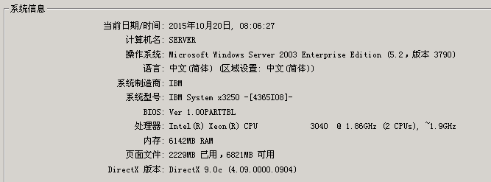
- 任务概述
  - 建设目标
    - 将普通的手持设备替换为具备防尘、防水、防摔“三防”要求的手持设备，并简化手持设备的操作。
    - 提升系统通讯的性能和稳定性，保证系统通讯的快速和稳定，杜绝巡更数据无法上传和“丢数据”现象。
    - 对监控中心客户端软件进行升级，使用B/S架构，增强软件功能以适应当前的安保管理要求。
    - 性能方面，本软件要求做到快速反应，尽量避免大规模的集中运算，提高单步操作的响应速度。
    - 操作方面，最大限度的贴近使用者，做到界面简单明了，使用人员不需要专业的计算机技能即可熟练操作本系统。在各个模块都实现后，数据在输入数据终端后, 系统将可以做到自动统计处理，这样就能保证更加真实的反映企业安保巡更的真实状况。
    - 兼容性方面，本软件将尽量兼容现行的一些软件，建立各种接口，做到数据上的兼容。
    - 可维护性方面，本系统在设计时充分考虑了后期实施和维护的情况，将大部分功能设置的相对灵活，方便维护人员工作，同时在编写代码时，尽量避免重复代码，减小代码修改的难度，缩短后期维护时的代码调整时间。
在“互联网+”时代背景下，基于移动互联网技术，升级现有公交电子巡更系统为互联巡更系统，相对现有的公交巡更系统，本系统采用B/S架构，进一步优化巡更流程，简化操作步骤，加快数据传递速度，提高巡更数据无线传输时的稳定性，方便巡更情况的查询。应用电子巡更系统调动工作人员的工作积极性，发挥“电子督察”的作用，将维护工作置于现代科学管理的监督之下，通过科学、严格、有效的考核，激发了工作人员的工作自觉性和主动性，确保了各项安全工作切实落到实处。
  - 系统特点
济南公交电子巡更系统软件最终用户为总公司安保管理部门、物业安保分公司的管理层，监控人员和安保人员等成员。其中，安保人员是最主要的使用对象，由于涉及面广、操作人员较多，计算机应用水平参差不齐，对巡更机使用的领悟能力也不同，部分操作人员操作水平只限于会一些基本的操作，所以本系统尽量以逻辑简单操作方便易使用为目标，遵循“积极兼容、安全可靠、先进实用、统筹规划和分步实施” 的总体设计原则，所有的思路都在不违背这个原则下进行设计规划：
（1）无需布线：只需要在被巡查点安放巡更管理卡即可。
（2）操作简单：巡查人员只需使用手持巡更设备通过非接触方式读取巡更管理卡信息即可生成包括巡更人员、巡更地点、巡更时间等在内的信息数据。
（3）环境要求低：卡片为非接触IC卡，抗恶劣环境能力好，并且无需电源支持，安装方便灵活。
（4）管理功能强大：手持读卡器的数据通过GPRS方式直接上传管理中心微机，通过专用软件进行分析，生成相关报表数据，考核巡更情况，并且长期保存基础数据。
（5）实时性强：充分利用先进的传输技术，实现数据的实时传输，实现实时监督，及时核对。
（6）经济实用：系统造价低廉，安全可靠。
  - 工作流程
    - 巡更范围（该工作的施工由公交完成，设置程序由系统厂家提供）
本系统巡更范围要求灵活，露天环境下都可以使用，根据公交公司各地点情况基本可以分为以下几个方面：
（1）固定停车场或办公区域：根据停车场规模酌情设置巡查点，例如围墙四周，防盗盲点，重点办公区域周围，都可以固定巡更管理卡，作为巡查点。
（2）场地内部的所有公交车辆及重要设备设施：公交车辆每车一卡，这样促使巡更人员对所有车辆逐一检查，有利于细化工作，彻底杜绝安全隐患；把重要设备设施纳入巡查范围也是为贯彻“重要物资重点监管”的初衷。
（3）危险系数较高的个别监测点：例如易燃易爆物品，加强巡查力度就可以做到杜绝隐患于萌芽状态。
    - 巡更方式
（1）建立巡更档案，包括场地编码、地点编号、设备编号、车辆信息、巡更人员管理等内容。
（2）巡更路线、巡更周期、巡更间隔、巡更内容等计划的编制及调整规则。
（3）巡更数据的实时传输、实时校对、实时监督的实现。
（4）相关人员之间的工作交接及考核规则的执行。
  - 具体方案实施
    - 巡更计划、内容的制定和传输
（1）由安保部门在巡更监控中心巡更管理系统中，先将每天或每段时间内的巡更计划、巡更内容等数据输入系统，形成巡更计划，本计划主要包括本场站的固定巡更信息点的数量和所有的营运车辆（移动点），以及要求巡更的时间间隔及每次巡更的周期，本计划可以根据需要分阶段性的调整。
（2）每天夜间由路队安全责任人与场站安保员一起用巡更手持机将当天晚上停放在本场地的所有车辆巡视一遍，数据记录在手持机内，通过GPRS上传到巡更监管中心，作为当天夜间的计划车辆数，巡更第二天早上场站安保员再与路队安全责任人一起用巡更手持机将场地内所有车辆巡视一遍，记录巡查情况，明确责任。
（3）对于临时停放在场地的车辆或设备也必须有巡更管理卡，形成计划，实现考核。
    - 巡更员的具体工作流程
（1）巡更员根据巡更计划、巡更车辆数、巡更时间等要求来进行巡更工作。
（2）巡更员执行任务时，当到达指定巡检地点后，将手持机读卡区与巡更管理卡轻轻靠近，此时手持机将巡更管理卡上的数据信息及读卡时间贮存记录，每一次识读成功，手持机（震动）发出“滴”的一声，表示此信息已成功读入。每到一处地点，采取同样操作，把每个巡更管理卡的数据采集到手持机中，直到巡检任务结束。这样，每一个巡更员到达每一个巡检地点的具体时间就记录下来。
（3）在一个巡更周期完成后将手持机里的巡更数据进行打包并上传至巡更监控中心，监控中心将收到的实际数据与原始的计划数据进行处理并生成相应记录，对违规数据、漏查等情况生成记录并回传到手持机，手持机会及时提醒巡更员进行补巡工作。
（4）手持机可以根据巡更计划的时间安排表，及时提醒巡更员执行巡更任务，当计划时间过后，巡更员未按要求操作时，巡更监控中心会自动得到漏巡的提示，由中心根据情况进行适当的处理、落实。
（5）中心管理服务器可以与巡更手持机实时互动，中心可以根据实际情况修改当天的巡更计划，巡更员可以通过巡更主机与中心联系报警等操作，可以使中心随时掌握全公司各个场站的巡更实际情况，便于作出及时的处理。
（6）巡更监控中心将数据通过服务器的软件自动进行处理，以表格的形式展现在管理者面前，领导只需打开查询浏览版块，就可看到经过处理的数据表格。
（7）系统可以实现巡更信息的资源共享，整理好的巡更数据可以通过公交公司的内部局域网传到各个主管或相关部门，也可以形成各种报表上报。
（8）场站负责人或公司保卫负责人可以每天直接通过系统查询某一个或全部巡更的实时数据及历史记录，了解巡更的实际情况，监督巡更效果，并且可以全天24小时不定时的查询。
- 需求规定
  - 对功能的一般性规定
    - 巡更手持机操作需求
本处仅列出对巡更手持机的主要操作功能，如开机，巡更，上传数据等。
按键：开/关键，巡逻键，交接键，查询键，短信键，报警键，主界面键
1、开机

按开关机按钮（长按3秒），开机后进入自动校时，将自动连接网络，连接服务器校对时间，校对完后（将显示当前服务器时间）等待10秒，若在此时间内刷场站识别卡（刷其他卡无效）则更新手持机场站信息，若无此刷卡动作则自动退出此界面，返回主菜单.
2、交接
按交接键，分别刷车队安全负责人和物业安保人员的员工卡，进入交接刷卡界面进行刷卡，刷卡后信息自动上传，所有车辆交接完毕后按主界面键返回。
3、巡更
（1）按巡逻键，进入巡更界面
（2）巡逻人员确认：进入巡更界面后，提示刷巡逻员卡（安保人员的员工卡）  注：可提交多个巡逻员的刷卡确认信息 | 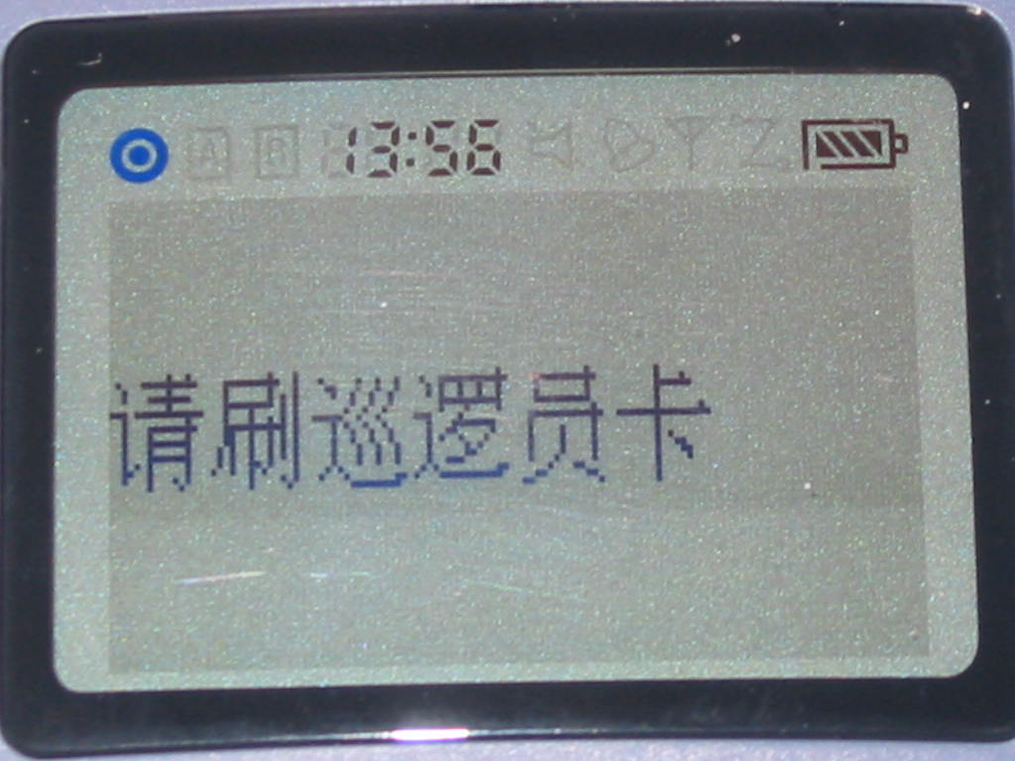
（3）正式巡逻：确认巡逻人员后，进入正式巡逻界面，在此状态下到固定点和移动点（公交车辆）上刷卡，刷卡时，手持机有醒目的声光提示并在手持机界面上显示刷卡数量（信息），刷卡后信息自动上传。
注：当超出巡更正常时间后，手持设备自动锁定，巡逻人员将无法正常巡逻，并伴有明确的提示音。
（4）退出巡更界面：巡逻完成或查询巡更计划等原因需退出巡更界面时，按主界面键退出，进入主界面
4、上传巡更数据
按上传数据键，自动上传数据，手持机界面显示数据上传情况，上传失败自动续传，上传成功后自动返回主菜单，巡更数据采取循环覆盖的存储方式存储在巡更手持机中。 | 上传 4  总共 52
5、查询巡更情况
在主界面按查询键,用方向键进行查询，界面会显示巡逻计划时间点和（已上传成功的）巡逻数量，查询完按F1键返回主界面。 | 第1次计划，共4次  22:00-23:00  固定：已巡 0 未巡 04  移动：已巡 0 未巡 52
6、应急报警

在主界面长按报警键或双击报警键（避免误按报警键），发送应急报警信息，监控中心接到报警信息后，立即电话联系发送报警信息的安保人员。
7、查询短信息
在主界面按短信键，进入短消息查询界面，用方向键查询历史消息；短消息采取循环覆盖的存储方式存储巡更手持机中，短消息保存记录最多保存10条。（存在问题：是否需要有阅读回执功能？）
8、巡更提醒
巡更时间到点后准点提示巡更；
每圈巡更截止时间前十分钟如未巡更、未传数据都声光报警。

9、电量提示
当电量不足时，进行声光提示，屏幕出现需充电的提示。

    - 设置手持机操作需求
1、设置巡更场站

制作场站标识卡，巡更手持机装入该卡后即可标识为相应场站的手持机。
2、设置巡更点
（1）设置巡更场站的固定点，设置完成后，上传至服务器，巡更软件的巡更地点自动新增该数据。注：固定点和场站绑定
（2）设置移动点，设置完成后，上传至服务器，巡更软件的巡更地点自动新增该数据。注：移动点和场站不需绑定
    - 巡更监控软件需求

1、选择监控场站

该功能主要用来选择需要实时监控的场站，该界面也可显示各场站中的巡更手持机开机情况，选择监控场站后，管理者可以通过【实时信息界面】及时观察到被选中场站的上传数据等信息；

2、巡更场站管理
因为修路、公交线路的改动等原因，公司往往会增加一些公交场站或者暂停使用某个公交场站，通过巡更场站管理对场站进行查插删改等操作。

3、巡更地点管理
在公交电子巡更系统中，巡逻地点分为两种，移动点和固定点；【移动点】指的是我们公交的营运车辆，【固定点】是安装在场站内必巡点。
1、设置手持机将设置完成的固定点和移动点上传完成后，可以通过巡更地点管理来进行查询。
2、巡更点挂失：若某个巡更点丢失后，可通过该功能进行挂失。
4、巡更人员管理
本系统初始帐号为系统管理员帐号，由系统管理员增加巡更软件操作人员并赋予相应权限。
权限管理：本系统设权限管理，用户可根据需求添加或修改权限。
巡更软件操作人员管理：本功能可添加操作员及设置操作员的管理权限，不同的用户可以拥有不同的管理权限，杜绝低权限用户随意改动系统数据，保证系统内数据的安全性及真实性。

安保人员管理：对工作在第一线的巡更人员进行管理，尤其是巡更人员经常在各巡更场站进行人员调动，因此在人员调动操作上进行更加人性化的操作。
车队安全负责人管理：车队指定安全负责人负责参与巡更交接事宜，交接时，若交接人中没有车队安全负责人则无法正常交接。
5、巡更计划管理

本功能用于对各巡更单位中巡逻地点的巡更计划进行管理。注：不能删除已经执行过的计划。
新增：添加新的巡更计划，将巡逻计划的详细信息添加并保存。
审核：对新添的巡更计划进行审核，审核通过则发布，审核不通过则回退。
删除：删除已添加的巡逻计划
查询：用于查询已添加的巡更计划。
6、发送短信息
可任意选择（单选或多选）巡更场站发送短信息，短信息通过巡更手持机进行接收
7、巡更报表查询（该查询功能既可以集成在系统中查看，也可通过浏览器输入网址后直接查看，界面为九宫格界面，便于手机等移动设备查看）
（1）巡更情况表：查看场站巡更的详细信息
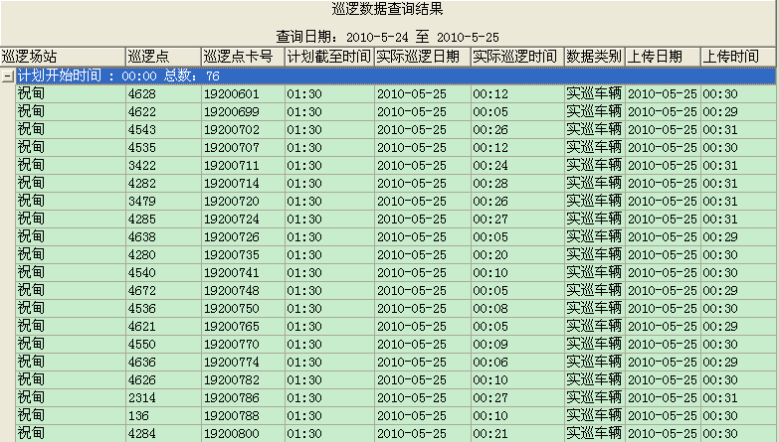

（2）巡逻示意图
通过【实时信息示意图】我们可以直观的看到场站巡更的大体情况，如遇紧急突发事件，安保员通过巡更手持机发送的报警信息也会在该示意图中显示。
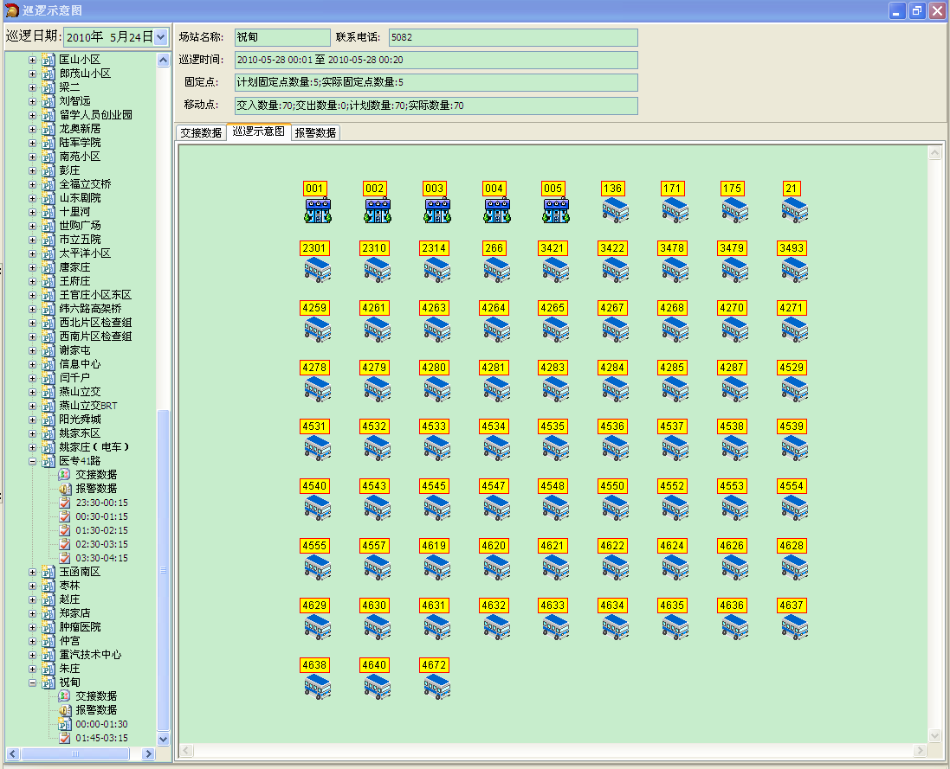
（3）错漏数据查询
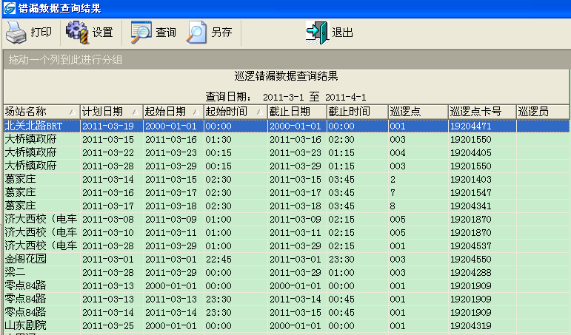
（4）场站巡逻日报表
通过它我们可以简洁看到安保员的巡更完成情况，数据指标主要有：车辆交入/交出数量、巡更次数比例、车辆比例和固定点比例。
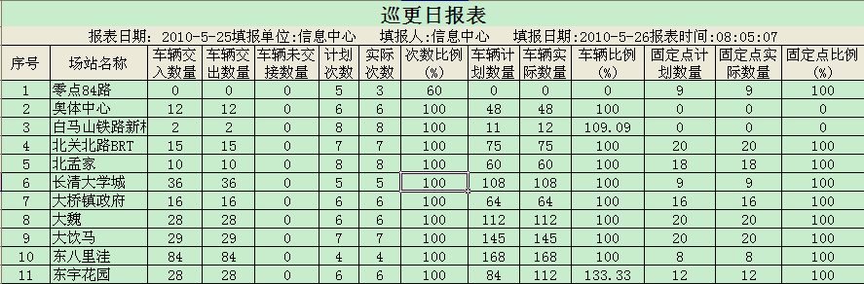
巡更日报表
次数比例=实际次数/计划次数；车辆比例=车辆实际数量/车辆计划数量；固定点比例=固定点实际数量/固定点计划数量

（5）场站巡逻日报明细表：作为巡更日报表的补充

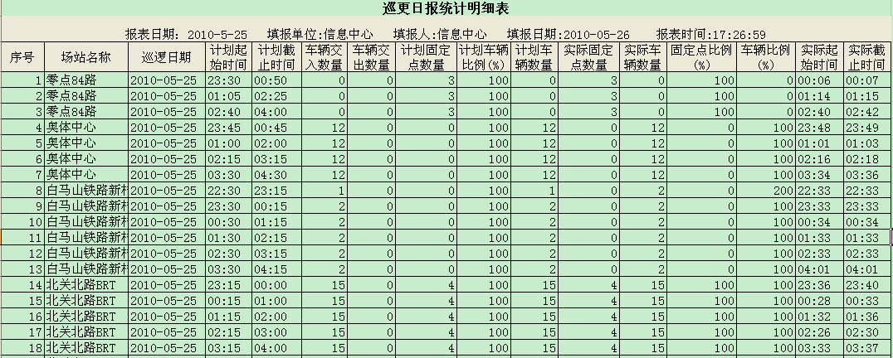
（6）操作员登录日志查询
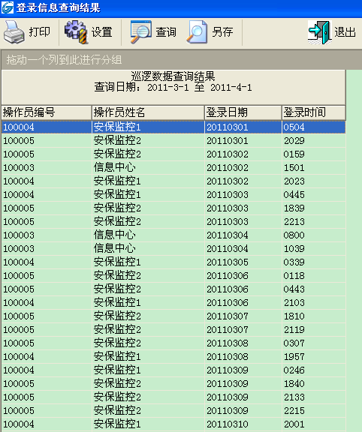

（7）报警查询
通过【报警查询表】我们可以看到安保员发送的报警信息
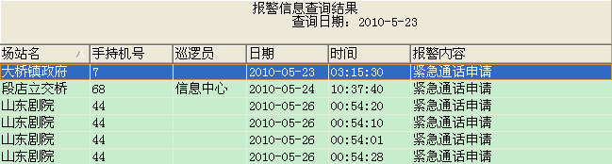
报警查询表
（8）交接巡逻查询
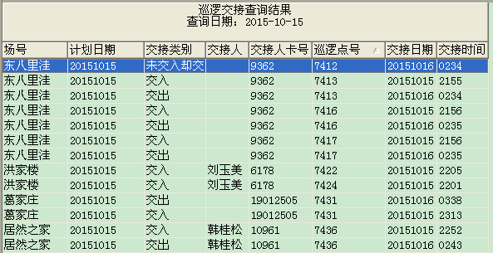
（9）交接汇总查询
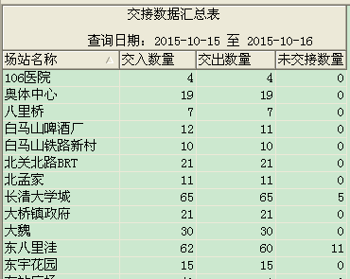
8、系统数据维护
进行参数设置，可定时备份、删除巡更数据
9、其他功能
获取智能调度系统数据，通过车辆停放的坐标来判定停放在哪个场站之中，以此来作为该场站交接车辆的基准量，若该场站的交接数据严重偏离该基准量则系统进行提示，偏离参数默认为10辆，每一个公交场站都可以自己设置。
采集公交场站坐标，并在济南市地图上显示各公交场站的位置和各场站停放车辆的数量。
以分公司（车队，线路）为单位，查询车辆的停放位置：显示形式为两种，一种为报表形式，一种为地图示意图形式。
报表中增加考勤报表和薪资报表（安保员的薪资与每天的巡更车辆挂钩）
本处仅列出对软件系统的所有功能（或一部分）的共同要求，留有接口，报表查询功能还需实际情况进行调整。
    - 通讯服务器需求
在实现正常巡更通讯的基础上增加以下配置：
**********机房服务器上配置选项：************

1.是否接收数据
2.本地是否存储
3.云端接收IP

配置说明：
如果不接收数据，则必须配置云端接收IP，将数据发送到云端，“本地是否存储”选项不可用；如果选择接收数据，云端接收IP可为空。此时，如果“本地是否存储”选为YES，则本地存储一份手持机数据，否则，本地不存储手持机数据；
  - 对性能的一般性规定
    - 手持机开机时校时成功率达到100%，避免手动校时影响巡更操作。
    - 上传数据（巡更数据和报警信息等）要求快速且稳定，严禁出现丢数据等情况。
    - 巡更软件查询报表时，响应时间应控制在5秒以内。
    - 巡更数据采取循环覆盖的存储方式存储在巡更手持机中。
  - 对手持设备的一般性规定
    - 处理器能力不弱于32位ARM工业MCU处理器；
    - 支持GPRS无线上传；
    - RFID读写： 符合ISO14443A标准，可支持Mifare1 S50、Mifare1 S70、Mifare Light、Mifare UltraLight、Mifare Pro协议；
    - 存储容量不少于8M byte；
    - 电子巡更机坚固耐用具有防水、防震功能，密封性能不低于IP54工业标准；
    - 工作环境温度：-5℃-50℃；
    - 储存环境温度: －20℃-80℃；
    - 湿度：30%到85%RH；
    - 抗摔强度：可经受1.5米到水泥地面的跌落；
    - 防静电：空气隔离 ±12kVdc，直接接触 ±8kVdc；
    - 安全：至少拥有RoHS认证，CE认证；
    - 电池：专用高性能电池，容量不低于3200mAH；
    - 按键：防水按键，带按键名丝印（开/关键，巡逻键，交接键，查询键，短信键，报警键，主界面键），可输入中文、英文、字符、数字等功能；
    - 读卡距离：不低于40mm；
    - 所有手持设备均采用异型螺丝，避免安保人员随意打开手持设备对设备进行损坏。管理人员配备打开异型螺丝的工具，方便进行设备维护。
  - 其他要求
巡更软件开发工具：Visual Studio 2010
数据库：Microsoft SQL Server 2008 R2
软件要求：
- 提供系统完整源码；
- 提供系统开发框架及基础编码知识培训；
- 根据客户业务需要，可提供移动app开发，可在Android或IOS系统上使用；
- 提供移动应用基础开发培训支持；
- 预留数据服务接口，可与其他系统进行数据对接；
- 提供灵活报表统计功能，支持柱状图、饼图等多维展示；
  - 对安全性的要求
    - 巡更管理卡的初始化设置
    - 系统使用权限分为三级
第一级：超级管理员，可建立二级管理并分配权限
第二级：由超级管理创建，在其权限基础上创建三级管理员并分配权限
第三级：由二级管理员创建
    - 传输安全
- 信息加密：对传输数据增加电子签章，保证数据完整；在不影响传输速率的前提下对无线传输的数据进行加密，保证数据安全。
- 信息认证：确定穿过系统或网络的信息没有被修改。建立完备的数据验证机制，保证数据传输的完整性。
    - 系统安全
部署虚拟服务器，安装后台服务和管理系统，减少系统宕机风险，提高可用性。

